جامعة القادسية - كلية التربية أ. م .د علي احمد نجيب العوادي
تأثير ضجيج المولدات الكهربائية على ضغط الدم الانبساطي والانقباضي لطالبات المرحلة الثانية في كلية التربية البدنية وعلوم الرياضة لجامعة القادسية
2015
ملخص الدراسة
هدفت الدراسة للتعرف في تأثير ضجيج المولدات الكهربائية على ضغط الدم الانقباضي والانبساطي لطالبات المرحلة الثانية في كلية التربية البدنية وعلوم الرياضة لجامعة القادسية، استخدم الباحث المنهج الوصفي لملائمته طبيعة الدراسة ، تكون مجتمع الدراسة الكلي من 30 طالبة وقد قسمت الى مجموعتين ( الاولى تجريبية مكونة من ١٥ طالبة والثانية ضابطة مكونة من ١٥ طالبة ) ، وتم أخذ قياس المستوى الضوضائي يوم الاثنين 24 /11 /2014 قرب المولدات الثلاث بــ 1.5 متر المجاورة للقاعة الرياضية المغلقة وكذلك في منتصف القاعة الرياضية المغلقة وتم أخذ قياسات (الطول والوزن وضغط الدم الانقباضي والانبساطي) متزامنة مع تشغيل المولدات الثلاث في الساعة 9 صباحا للمجموعة الاولى المجاورة لمصدر ضجيج المولدات في القاعة الرياضية المغلقة والساعة 9 صباحا في قاعة المصارعة للمجموعة الثانية (الضابطة ) البعيدة من مصدر ضجيج المولدات الكهربائية ، وتحت نفس الظروف ، واستخدم الباحث معالجات احصائية للتعامل مع الدرجات الخام ، توصلت الدراسة لنتائج حيث أظهرت فروق ذات دلالة إحصائية لضغط الدم الانقباضي والانبساطي لمجموعتي الدراسة (الأولى والثانية ) ولصالح المجموعة الثانية الضابطة والبعيدة عن ضجيج المولدات .
الكلمات الدالة : الضجيج ، ضغط الدم
Abstract :
The study aimed to identify the impact of noise generators on systolic and diastolic blood pressure for the students of the second phase at the Faculty of Physical Education and Sports Science of the University of Qadisiyah, the researcher used the descriptive approach to suitability nature of the study, the overall study of 30 student community has been divided into two groups (the first trial is made up of 15 student and the second officer made up of 15 students), it was taken to measure the noise level on Monday, 11.24.2014 near the three generators at 1.5 meters neighboring indoor sports hall as well as in the middle of the sports hall closed were taken measurements (height, weight, systolic blood pressure and diastolic) synchronized with running three generators at 9:00 of the first group adjacent to the source of noise generator in the sports hall and closed at 9 am in the wrestling hall for the second group (control group) remote from the source of the noise generators, and under the same conditions, the researcher used the statistical treatments to deal with grades of crude, the study found the results showed differences in terms of statistical significance for systolic and diastolic blood to the two groups of the study (first and second) and in favor of the second control group and far from the noise of generators.
التعريف بالدراسة:
  - المقدمة وأهمية الدراسة:
أن من حسنات الثورة التكنولوجية استخدام التقنيات الحديثة في المجال العلمي ومن سلبياته مخلفات التقنيات ، وفي العراق بالتحديد ولظروفه في مجال ضعف تجهيز الكهرباء الوطنية تطلب اللجوء لمولدات موقعيه لتوفير الطاقة خاصة المستخدمة في كلية التربية البدنية وعلوم الرياضة لجامعة القادسية مما أدى الى تبعات ومخرجات من استخدام وقرب ومجاورة هذا النوع مع القاعات الدراسية بسبب مصدر الضجيج الناتج من صوت محركات الديزل الكهربائية ، ويشير (محمد علي الانصاري ، 2009: 110- 111 ) الى أن قياس مستوى الصوت يقاس بوحدة الديسبيل *( dB ) decibel، نقلا عن ^{(غفران فاروق جمعة ، 2010 )} وحسب توصيات منظمة الصحة العالمية ( WHO ) فأن الصوت المسموح به أثناء فترة النهار وعلى بعد 3 م من جدار البناء هو 55 db وتعتبر هذه القيمة مقبولة نوع ما لمنع أي أزعاج شديد يؤثر على السكان ، والنظام البيئي Ecosystem يعرف حسب رأي ( محمد حسن الحمود، 2005 : 307 ) بأنه تفاعل المجتمع مع العوامل الغير حيه التي تحيط به في منطقته البيئية ، فالتلوث البيئي Environmental) pollution ) ، له أضرار على الصحة العامة متنوعه خاصة الضجيج Noise ، فمنها النفسية كالقلق المتنوع وقلة التركيز والانتباه في المجال التعليمي والتدريسي ، ويؤكد ( حميد أحمد الحاج ، 2013 : 497 ) بأن له تأثيرات عصبية كــ ( ارتفاع ضغط الدم وتسريع نبضات القلب ) .
أن أهمية الدراسة تعتبر من الدراسات القليلة والتي تشخص ظاهرة ضجيج المولدات وعلاقتها بالبيئة الجامعية ، وتأثيراتها الضارة على صحة الطالبات ومن خلال متغيري ضغط الدم الانقباضي والانبساطي .
1 -2 مشكلة الدراسة :
تعاني طالبات المرحلة الثانية في كلية التربية البدنية وعلوم الرياضة لجامعة القادسية ظاهرة الضجيج الصوتي من المولدات الكهربائية والتابعة لكلية التربية الرياضية في جامعة القادسية من خلال مجاورتها للقاعة الرياضية المغلقة ، مما ولد مشكلة ترتب عليها آثار صحية خاصة فيما يتعلق بضغط الدم الانقباضي والانبساطي للطالبات وتبعاته بالتقادم الزمني نتيجة استمرارية هذه الظاهرة ونتائجها على المستوى العلمي من قلة تركيز وتشويش ونظرا لقلة الدراسات في هذا المجال تبنى الباحث هذه الدراسة.
1-3 أهداف الدراسة
هدفت الدراسة الى: -
معرفة تأثير ضجيج المولدات الكهربائية على ضغط الدم الانقباضي والانبساطي لطالبات المرحلة الثانية في كلية التربية البدنية وعلوم الرياضة لجامعة القادسية .
1 - 4 فرض الدراسة:
هناك فروق ذات دلالة احصائية بين المجموعة الاولى التجريبية القريبة لمصدر ضجيج المولدات الكهربائية والمجموعة الثانية الضابطة البعيدة عن تأثير مصدر ضجيج المولدات الكهربائية ولصالح المجموعة الثانية على متغيري ضغط الدم الانقباضي والانبساطي لطالبات المرحلة الثانية في كلية التربية البدنية وعلوم الرياضة لجامعة القادسية
-----------------
Db) ) : وهي وحدة قياس جهاز الصوت ويسمى ديسبيل وهو 1 /10 لوغاريتم النسبة بين الضغط الناتج من موجة الصوت وبين ضغط قياسي مقداره 0.0002 داين على السنتمتر المربع
1-5 مجالات الدراسة:
1-5-1 المجال البشري: -
طالبات المرحلة الثانية في كلية التربية البدنية وعلوم الرياضة لجامعة القادسية.
1-5-2 المجال المكاني : -
قاعة المصارعة والقاعة الرياضية المغلقة في كلية التربية البدنية وعلوم الرياضة لجامعة القادسية .
المجال الزماني:
19- 24 / 11 / 2014
2– الأدب النظري :
2 – 1 الضجيج :
يعرفه ( 2011: 1118 Srinivasa Rao and K. Duragarani : G.V.R.) هو الصوت غير المرغوب به او المؤذي الذي يسبب العديد من الاضطرابات النفسية والفسيولوجية بين الكائنات الحية ، ويعرفه الباحث على انه (مجموعة أصوات وبترددات متنوعه ومستمرة غير مرغوب فيها تؤثر صحيا على ضغط الدم الشرياني والجهاز السمعي للإنسان وتسبب اجهادا ذهنيا وعدم قدرة على التعلم واستيعاب المعلومات ) .
2 – 2 ضغط الدم :
عبارة عن الضغط الناشئ اثناء اندفاع الدم على الجدران الداخلية للشرايين (نشوان عبد الله نشوان ، 2010 : 134 ) ، ويعرفه الباحث على أنه (الضغط الحاصل على جدران الاوعية الدموية من الداخل نتيجة دفع الدم داخل الشرايين من قبل عضلة القلب). ^{ويشير (مايوكلينيك 2004 :148 )} الى ضغط الدم السوي بأنه ضغط الدم أثناء الراحة .
3 - منهجية الدراسة وإجراءاته الميدانية
3-1 منهج الدراسة:
أستخدم الباحث المنهج الوصفي لملائمته طبيعة الدراسة.
3-2 عينة الدراسة واجراءات اختيارها :
للحصول على الموافقات والمعلومات، والغاية من الدراسة ، أجرى الباحث، اتصالات ومقابلات مع المسؤولين في عمادة الكلية وأفراد العينة أبلغ الباحث بموافقة الكلية الشفوية شريطة موافقة الطالبات على إجراء القياسات.
وكانت العينة متكونة من (30) طالبة للمرحلة الثانية وتم أفهام الطالبات بعد اخذ موافقتهن على فكرة الدراسة ، حيث
قسمت العينة لمجموعتين ، (المجموعة الاولى التجريبية بلغ عددهن 15طالبة ) تم أخذ القياسات في القاعة الرياضية المغلقة والمجاورة للمولدات الكهربائية و( المجموعة الثانية الضابطة بلغ عددهن 15 طالبة ) وتم أخذ القياسات في قاعة المصارعة البعيدة عن المولدات.

3-3 الأجهزة والوسائل المستخدمة في الدراسة :
3-4-1 الأجهزة:
- جهاز قياس الوزن والطول صيني عدد 2، جهاز ياباني لقياس ضغط الدم الانقباضي والانبساطي عدد 2
- جهاز قياس الضوضاء ( Svantek 955 ) عدد 2 بولندي الصنع موديل 2013، حيث تم اجراء معايرة للأجهزة المستخدمة قبل التجربتين يوم 19 / 11 / 2014 وثبتت دقة قياسات الاجهزة بالمعايرة .
3- 4- 2 الوسائل المستخدمة في البحث :
- استمارة صحية لتثبيت بيانات ونتائج القياسات والاختبارات لمجموعتي الدراسة مرفقة في ملحق ( 2 )، واستمارة لتثبيت نتائج القياس الضجيجي للمولدات قبل واثناء التشغيل مرفقة في ملحق ( 3) .
3-5 التجربة الاستطلاعية:
لضمان دقة وصلاحية الأجهزة ، أجرى الباحث يوم الخميس 20/ 11/ 2014 ، ساعة 9.00 صباحا ، تجربة على ( 3) من الطالبات للمجموعة الاولى التجريبية في القاعة الرياضية المغلقة المجاورة للمولدات والمجموعة الثانية الضابطة في قاعة المصارعة البعيدة عن المولدات ( 3 ) طالبات ، بالإضافة لأجهزة قياس الضجيج .
3-6 إجراءات الدراسة الميدانية:
    - القياسات :
المسح الميداني وقياس الضجيج :
لغرض الإلمام بدراسة ضجيج المولدات ، حيث تم أخذ قياس موقعي لمصدره ولتحديد مستوى المنبعثات الصوتية من مولدات الكهرباء فقد تم رصد (3 ) مولدات كهرباء, تعمل بوقود الديزل مجاورة للباب الرئيسية للقاعة المغلقة في الجانب الجنوبي الشرقي وتم الاعتماد على النتائج من القياسات الميدانية حول تأثير هذه المولدات ودرجات الضجيج
تضمنت التجربة العملية ما يأتي :
1 - القيام بمسح ميداني لمواقع المولدات وقدراتها التوليدية يوم الخميس 20 / 11 / 2014, علما أن المولدات المختارة للدراسة تعمل
بمعدل يتراوح بين 4 - 6 ساعات يوميا.
2- استخدام اجهزة محمولة - portable من نوع Svantek 955 ) بالتعاون مع دائرة البيئة في محافظة القادسية لتسجيل نسب التلوث الضجيجي بشكل مباشر من المولدات المجاورة يوم الاثنين 24 / 11 / 2014، واخذت القياسات على بعد) 1.5م منها وهي المسافة عن باب القاعة الرياضية المغلقة ) و(18.5م داخل القاعة الرياضية المغلقة بعيدا عنها ) قبل واثناء التشغيل وذلك لكي لا يحصل تداخل بين الاهتزازات الصوتية ( الضجيج ) التي تصدر عن المولدات، ومصادر الضجيج الاخرى والتي تصدر من ملوثات أخرى مثل ضجيج المركبات وحركة واصوات الطلاب حيث تم تشغيل 3 مولدات كبيرة مجاورة للقاعة الرياضية المغلقة قبل القياسات بخمسة دقائق بالنسبة للمجموعة الاولى وتم تسجيل نتائج الجهازين خلال فترة القياسات ،حيث أن الكمية المستخدمة غالبا في وصف طاقة الضوضاء تدعى مستوى ضغط الصوت (Sound pressure level ) والتلوث بالضوضاء يعتمد على عاملين مهمين هما فترة التعرض للضوضاء ومستوى ضغط الصوت .
الجدول (1) يمثل المحددات الوطنية لمستوى الضجيج
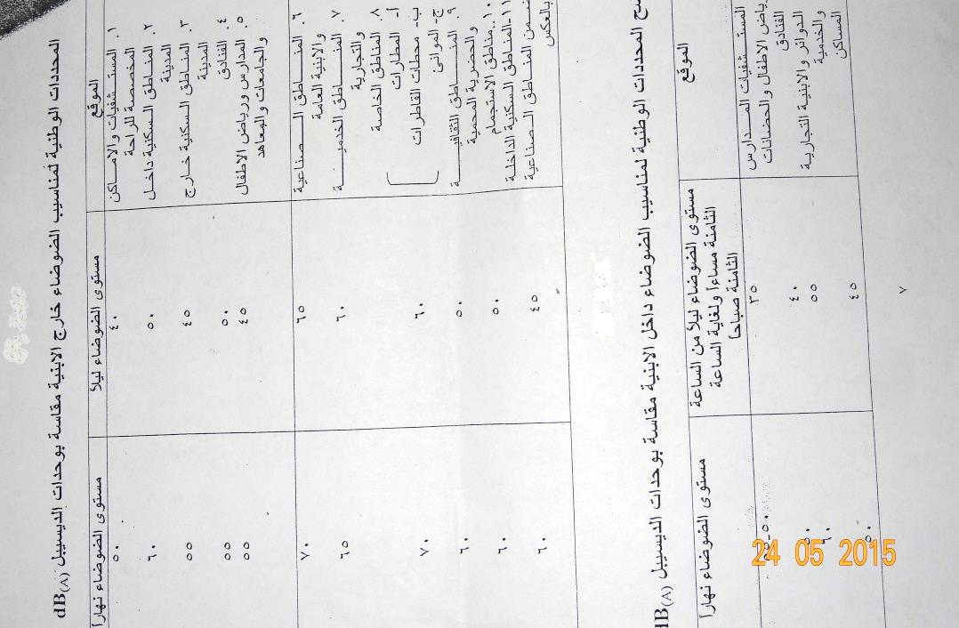
الجدول ( 2 ) يبين مستوى الضجيج قبل وبعد تشغيل المولدات الكهربائية عند باب القاعة الرياضية المغلقة
 | البيانات المسجلة للمراحل الثلاث قبل تشغيل المولدات عند باب القاعة |  |  |  | البيانات المسجلة للمراحل الثلاث بعد تشغيل المولدات عند باب القاعة
 | Profile | P1 | P2 | P3 | Profile | P1 | P2 | P3
 | LN | Level [dB] | Level [dB] | Level [dB] | LN | Level [dB] | Level [dB] | Level [dB]
 | L01 | 70 | 74.8 | 76.5 | L01 | 86.8 | 91.9 | 92.5
 | L10 | 60.5 | 68 | 69.8 | L10 | 85.9 | 91.4 | 91.7
 | L20 | 56.1 | 65.5 | 67.6 | L20 | 85.7 | 90.9 | 91.3
 | L30 | 54.1 | 64.1 | 66.4 | L30 | 85.5 | 90.7 | 91
 | L40 | 52.8 | 63.1 | 65.4 | L40 | 85.4 | 90.6 | 90.8
 | L50 | 51.8 | 62.2 | 64.6 | L50 | 85.2 | 90.4 | 90.6
 | L60 | 50.9 | 61.3 | 63.8 | L60 | 85.1 | 90.2 | 90.4
 | L70 | 50.2 | 60.4 | 63 | L70 | 84.8 | 90 | 90.2
 | L80 | 49.4 | 59.5 | 62 | L80 | 84.5 | 89.7 | 90
 | L90 | 48.3 | 58.3 | 61 | L90 | 84.1 | 89.3 | 89.5

الجدول (3) يبين مستوى البيانات المسجلة للضجيج بعد تشغيل المولدات الكهربائية في داخل القاعة الرياضية المغلقة
Profile | P1 | P2 | P3
LN | Level [dB] | Level [dB] | Level [dB]
L01 | 76.3 | 80.2 | 80.5
L10 | 74.6 | 78.9 | 79.1
L20 | 74.1 | 78.6 | 78.8
L30 | 73.8 | 78.3 | 78.5
L40 | 73.6 | 78 | 78.3
L50 | 73.4 | 77.8 | 78.1
L60 | 73.3 | 77.6 | 77.8
L70 | 73.1 | 77.4 | 77.6
L80 | 72.8 | 77.2 | 77.3
L90 | 72.3 | 77 | 77.1
تم تطبيق الاجراءات التالية :
أ - اختبار المجموعة الاولى القريبة من المولدات الكهربائية يوم الاثنين بتاريخ 24 /11/2014 الساعة 9 صباحا في القاعة الرياضية المغلقة
ب - اختبار المجموعة الثانية يوم الاثنين بتاريخ 24 /11/2014 الساعة 9 صباحا في لقاعة المصارعة .
وشملت القياسات للمجموعتين الوزن والطول (ضغط الدم الانقباضي والانبساطي ) وثبتت نتائج الاختبارات في استمارة صحية صممها الباحث لكل مشارك مرفقة في ملحق (2) .
ومن خلال فرق مساعدة متخصصة عدد 3 واحدة لأجهزة قياس التلوث الضجيجي وفريقين لقياس مجموعتي الدراسة الاولى والثانية ، وأسماء فريق العمل مرفقة في ملحق (3).

3 – 6 – 2التجانس بين مجموعتي البحث
الجدول (4) يبين التجانس لمجموعتي الدراسة
تجانس المجموعة الاولى القريبة عن المولدات
المعالجات الاحصائية | العمر | الطول | الوزن
الوسط الحسابي س- | 19.461 | 162.538 | 52.230
الانحراف المعياري ± ع | 0.518 | 1.050 | 0.832
الالتواء | 0.175 عشوائي | 0.136 عشوائي | - 0.498عشوائي
تجانس المجموعة الثانية البعيدة عن المولدات
الوسط الحسابي س- | 19.461 | 162.769 | 52.230
الانحراف المعياري ±ع | 0.518 | 1.091 | 0.832
الالتواء | 0.175 عشوائي | - 0.373 عشوائي | - 0.498 عشوائي

3– 6 – 3 التكافؤ بين مجموعتي الدراسة
الجدول (5) يبين التكافؤ لمجموعتي الدراسة
المجموعة الاولى القريبة عن المولدات
المعالجات الاحصائية | العمر | الطول | الوزن
الوسط الحسابي س- | 19.461 | 162.538 | 52.230
الانحراف المعياري ± ع | 0.518 | 1.050 | 0.832
المجموعة الثانية البعيدة عن المولدات
الوسط الحسابي س- | 19.461 | 162.769 | 52.230
الانحراف المعياري ±ع | 0.518 | 1.091 | 0.832
قيمة ت المحسوبة | 0.000عشوائي | 0.549 عشوائي | 0.000 عشوائي

3 – 6 – 4 الوسائل الإحصائية:
- الوسط الحسابي، الانحراف المعياري، t. test للعينات المترابطة.
الفصل الرابع :
- 1 عرض النتائج ومناقشتها:
الجدول (6) يوضح الفروق بين مجموعتي الدراسة
المتغيرات | وحدة القياس | المجموعة الاولى القريبة من المولدة |  | المجموعة الثانية البعيدة عن المولدة |  | قيمة T | الدلالة
المتغيرات | وحدة القياس | الوسط الحسابي س- | الانحراف المعياري ± ع | الوسط الحسابي س- | الانحراف المعياري ±ع | قيمة T | الدلالة
ضغط دم انقباضي | ملم / زئبق | 115.692 | 1.974 | 119.076 | 1.037 | 5.472 | معنوي
ضغط دم انبساطي | ملم / زئبق | 82.692 | 0.947 | 80.846 | 0.800 | 5.367 | معنوي

قيمة ( ت ) الجدولية 1.701 عند مستوى دلالة ( 0.05 ) ودرجة حرية 28
مناقشة النتائج :
يتضح من خلال الجدول (6) أن المجموعة الاولى التجريبية المجاورة من ضجيج المولدات الكهربائية قد سجلت متوسط حسابي لمتغير ضغط الدم الانقباضي (115.692) ملم/ زئبق ومقارنة مع المجموعة الثانية الضابطة البعيدة عن مصدر الضجيج للمولدات والتي سجلت (119.076) ملم/ زئبق ، يفسر الباحث المقاربة الرقمية في متغير ضغط الدم الانقباضي إحصائيا نظرا للحالة الفسلجية للنساء ( الطالبات ) حيث أشار ( فاضل كامل مذكور، 2011: 216 ) الى أنه ينخفض الضغط الانقباضي عند المرأة بسبب صغر القلب ، ويرى الباحث أن ضجيج المولدات أثرعلى طالبات المجموعة الاولى وادى الى انخفاض ( 4 ) درجات من الضغط الانقباضي دون مستوى الطبيعي وفق معايير منظمة الصحة العالمية في حين الطبيعي (120 ) ملم / زئبق ، حيث أن الانخفاض له مردودات سلبية على مستوى الاداء البدني والصحي وللمقارنة مع الجدول (1) للمحددات الوطنية لمستوى الضجيج فقرة الجامعات والمعاهد بأن مستوى الضجيج لا يتجاوز( 55 ) db نهارا حيث أشار (محمد علي الانصاري ،2009 : 111) الى أن وفق منظمة الصحة العالمية بأن مستوى الصوت المسموح على بعد 3 متر من جدار البناء ه لا يتجاوز( 55 ) db في حين أن جدول ( 3 ) والذي حدد مستوى الضجيج داخل القاعة الرياضية المغلقة نتيجة مجاورة المولدات الثلاث للقاعة المشار اليها وصل كمعدل وسطي الى (73.73) db وهذا يتجاوز الحد المسموح به وفق معايير منظمة الصحة العالمية والبالغة 70 db، والذي يعد أعلى معدل ضوضاء خارجية يمكن أن يتعرض له أفراد المجتمع حسب دراسة (أحمد محمد عبد الرحمن شحاته ، 2004 ) ، كما بين كل من (علياء ريوان محمد ومحمد حمدان ابو دية ، 2003 : 241) في زيادة توتر العضلات وزوغان الرؤية وبالتالي لهما نتائج ومردود صحي على الطالبات حيت ان التعرض الحاد للضوضاء ينشط الاستجابات العصبية والهرمونية، مما يؤدي إلى تضيق الأوعية (Lisa Goines, RN Louis Hagler,2007) ، ولاحظ الباحث الفارق الرقمي بين المحددات الطبيعية وتجاوزها ومن خلال العملية الحسابية بلغت بحدود ( 73.73 db المسجل بالتجربة داخل القاعة – الحد الطبيعي وفق المحددات العراقية 55 db = 18.55 db ) ،حيث أيدت دراسة M. Mhammadi Roozbahani et al ,2009)) ، الى أن بسبب الترددات العالية نتيجة لتعرض عمال النسيج للضجيج والقريبين من الماكنات ، لوحظ من نتائج المسح شعورهم بحالات الصداع وشعور بعدم التركيز والاثارة العصبية ، مقارنة بمجموعة الموظفين البعيدين عن الضجيج ، وأن الانخفاض الحاصل في مستوى ضغط الدم الانقباضي عن المستوى الطبيعي مراعيا الالتفات اليه وفق راي الباحث لأن الاستمرار بالانخفاض مع تواصل الضجيج والجهد البدني يعد مؤشرا صحيا يجب مراقبته ضمن مؤشرات السلامة والمحافظة على اجهزة الجسم ، لأن الانخفاض يعد مؤشرا ومؤثرا على الجوانب الفسيولوجية لبعض اجهزة الجسم حيث ان انخفاض الضغط الدموي أو ارتفاعه بسبب الضجيج له تأثيرات عصبية فسيولوجية فحددها ( حسين موسى حسين الشمري ومنى جابر محمد علي ، 2009 : 217 ) تهيج الضوضاء الاعصاب وتؤدي الى الشعور بالخوف والانهيار العصبي وتؤثر على قدرة التركيز ولا تسمح بالتفكير والعمل والتعلم أو حتى التمتع بأوقات الراحة ، أما نتائج ضغط الدم الانبساطي فأظهر وسط حسابي للمجموعة الاولى المجاورة للمولدات الكهربائية (82.692 ) ملم/ زئبق ، بينما المجموعة الثانية البعيدة عن المولدات كان الوسط الحسابي لها (80.846 ) ملم / زئبق ، أن درجة الضجيج المسجلة في داخل القاعة الرياضية المغلقة والبالغة 73.73 db مقارنة مع المحددات الوطنية العراقية لقاعات الدروس للجامعات ومعدلات ومستويات التعرض المسموح بها عالميا كما حددتها منظمة الصحة العالمية نقلا عن ( أحمد محمد عبد الرحمن شحاته ، 2004 ) ان مستوى 70 db يعد أعلى معدل ضوضاء خارجية يمكن ان يتعرض له افراد المجتمعات ، نرى أن الفوارق كبيرة مقارنة التعرض لضجيج المولدات في القاعة الرياضية المغلقة مع المحدد العراقي ( 73.73 – 55= 18.73 ) رقم كبير وفق المحددات الصحية ومقارنة ايضا مع محدد منظمة الصحة العالمية ( 73.73 – 70 = 3.73 ) ، يرى الباحث تجاوز الارقام مؤشر خطير على الصحة العامة وخاصة مقارنة مع ارتفاع ضغط الدم الانبساطي من غير الجهد البدني المبذول في وقت المحاضرات التدريبية والتعليمية بالنسبة للمجموعة الاولى يبين الباحث الى أن التعرض للضجيج خلال تشغيل المولدات الكهربائية أدى الى ارتفاع رقمي بين المجموعة الاولى المجاورة لضجيج المولدات مقارنة مع المجموعة الثانية البعيدة عن التعرض للضجيج وبفارق (82.692 - 80.846 = 1.846) ملم/ زئبق ، أن الفرق الرقمي وفق المعايير الفسلجية يعتبر مؤشرا مؤثرا سلبيا على الصحة ، ووفق دراسة ( سونيا آرزروني وارتان وياسمين نجم عبد الله ، 2013 : 25- 24 ) ان من اسباب ارتفاع ضغط الدم في العالم يعود الى الضجيج وما ينجم عنه الى تقليص الشعيرات الدموية وبالتالي يؤدي الى الصداع والم بالراس وهو رد فعل طبيعي للضوضاء العالية ، وإذا أخنا بنظر الاعتبار الاستمرارية بالضجيج وارتفاع ضغط الدم الانبساطي بشكل قليل مع الجهد البدني للطالبات في المحاضرات وكما اشارت ^{Laura Bush 2007:22-24 ) )} الى ان ضغط الدم يعتبر مرتفعا عند تجاوزه المستويات الطبيعية (120 / 80 ) على مدى فترة من الزمن ويعد عامل خطر لأمراض القلب والكلى ويسبب السكتة الدماغية .

الفصل الخامس: الاستنتاجات والتوصيات:
- 1 الاستنتاجات: استنتج الباحث الاتي :
– أن الضجيج المستمر للمولدات الكهربائية المجاورة للقاعة الرياضية المغلقة لكلية التربية البدنية وعلوم الرياضة ، أثرت على المجموعة الاولى القريبة منه فأنخفض (ضغط الدم الانقباضي) وأرتفع (ضغط الدم الانبساطي) عن مستواه الطبيعي مقارنة مع المجموعة الثانية البعيدة عن ضجيج المولدات والتي كانت ضمن الحدود والمستوى الطبيعي تقريبا ومن خلال نتائج الدراسة حيث حققت دلالة احصائية بين المجموعتين ولصالح المجموعة الثانية لدى طالبات المرحلة الثانية في كلية التربية البدنية وعلوم الرياضة لجامعة القادسية .

5 – 2 التوصيات :
في ضوء الاستنتاجات التي تم التوصل إليها يوصي الباحث الآتي :
- تغيير مكان المولدات الكهربائية عن مجاورة القاعة الرياضية المغلقة وبالتنسيق وأخذ رأي مديرية بيئة محافظة القادسية وقسم البيئة في كلية العلوم جامعة القادسية .
- أجراء فحوصات مسحية مستقبلا قبل تشييد اي مولدات كهربائية .
- أعادة الدراسة ومن خلال إضافة تأثير صوت ( ضجيج ) مدرس المادة والطلاب اثناء المحاضرة العملية.
الملاحق:
ملحق ( 1 ) كتاب تسهيل مهمة
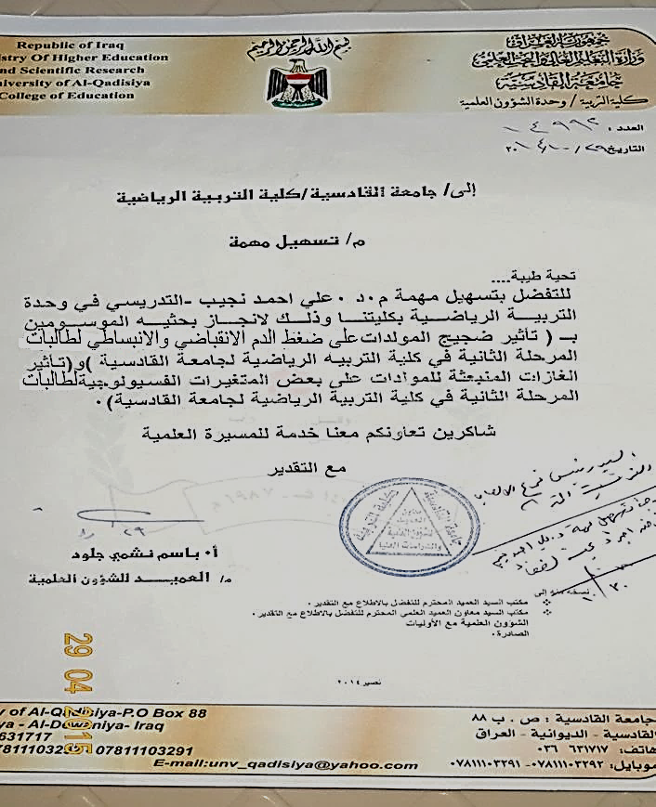
ملحق (2) الاستمارة الصحية
ت | العمر | الوزن / كغم | الطول / سم | ضغط الدم الانقباضي | ضغط الدم الانبساطي | المجموعة الاولى
ت | العمر | الوزن / كغم | الطول / سم | ضغط الدم الانقباضي | ضغط الدم الانبساطي | المجموعة الثانية

ملحق (3 )
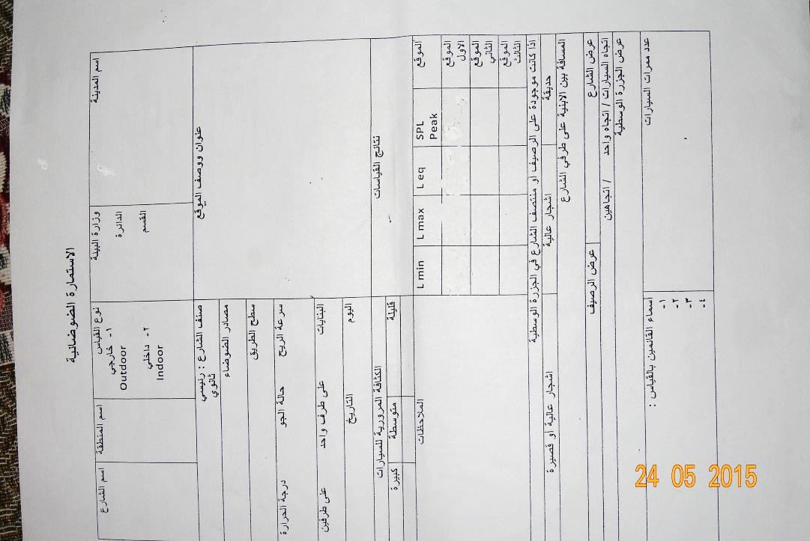
ملحق ( 5) فريق العمل المساعد
ت | المجموعات المساعدة | ت | الاسم الثلاثي | الدائرة | التخصص
1- | مجموعة العمل البيئي والفني | 1- | مختار ضاجر عباس | بيئة محافظة القادسية | ماجستير بيئة
1- | مجموعة العمل البيئي والفني | 2- | هلا عبد الاله عبيد | بيئة محافظة القادسية | بكالوريوس بيئة
1- | مجموعة العمل البيئي والفني | 3- | مروان رعد نوري | كلية التربية الرياضية | مشغل مولدات في الكلية
2- | المجموعة الاولى لعمل القياسات  البعيدة عن المولدات | 1- | أ.م ضرام موسى عبد | كلية التربية الرياضية | تدريب رياضي
2- | المجموعة الاولى لعمل القياسات  البعيدة عن المولدات | 2- | أزهار يحيى عبد | كلية التربية | بكالوريوس علوم رياضية
3- | المجموعة الثانية لعمل القياسات  القريبة عن المولدات | 1- | م.د علي احمد نجيب | كلية التربية | فسلجه وعلاجية
3- | المجموعة الثانية لعمل القياسات  القريبة عن المولدات | 2- | م.م افراح رحمان كاظم | كلية التربية بنات | فسلجه تدريب

المراجع العربية والاجنبية :
العربية :
1- محمد علي الانصاري ،التلوث البيئي ومخاطر عصرية واستجابة علمية . ط1 ، دار دجلة ، الاردن ، 2009 .
2- غفران فاروق جمعة ، تقييم التلوث بالضوضاء في بعض مدارس مدينة بغداد . بحث منشور في مجلة الهندسة والتكنلوجيا ، المجلد 28، العدد 24 ، 2010.
3- محمد حسن الحمود ، علم البيولوجيا العمليات الحيوية في الانسان ، التطور ، البيئة . ط1 ، الاهلية للنشر ، الاردن 2013.
4- حميد احمد الحاج ، بيولوجية الانسان . ط2 ، دار المسرة ، الاردن ، 2013.
5- نشوان عبد الله نشوان ، فن الرياضة والصحة . دار الحامد للنشر والتوزيع ، الاردن ، 2010.
6- مايوكلينك ، ترجمة حسان أحمد قمحية ، القلب .ط2، الدار العربية للنشر ،الامارات العربية المتحدة ، 2004.
7- فاضل كامل مذكور ، مدخل الى الفسلجة في التدريب الرياضي . ط1 ، مكتبة المجتمع العربي ، الاردن ، 2011.
8- أحمد محمد عبد الرحمن ، تحليل الضوضاء البيئية داخل الفراغات شبه المغلقة ( دراسة حالة نفق السوق الصغير بمكة المكرمة ) . مجلة كلية الهندسة – جامعة المنصورة ، المجلد 29 ، العدد 2 ، مصر ، 2004.
9- علياء حاتوع ومحمد حمدان ابو دية ، علم البيئة .دار الشروق ، عمان الاردن ، 2003 .
10- حسين موسى حسين الشمري ومنى جابر محمد علي ، دراسة تأثير التلوث الضوضائي على البيئة العراقية دراسة ميدانية في مدينة النجف الاشرف. مجلة آداب الكوفة ، المجلد الاول ، العدد 9، 2009.
11- سونيا ارزروني وارتان وياسمين نجم عبد الله ، التلوث الضوضائي في محافظة البصرة 0مصادره - آثاره - معالجته ). بحث منشور مجلة الغري للعلوم الاقتصادية والادارية جامعة البصرة ، العدد 9 ، المجلد 26 ، 2013 .
المراجع الأجنبية :
12- Srinivasa Rao and K. Duragarani : G.V.R. A Study on Noise pollution due to Traffic at Assilmetta Junction in Visakhapatnam City ,India , J. of Earth Sci and Eng. Vol.04,No.06 December 2011, 1118-1124.
13- Lisa Goines, RN, and Louis Hagler ,MD Pollution: A modern plague .South Med J. March 2007,100 (3 ) 287 – 294.
14-M. Mohammadi Roozbahani ; P. Nassiri ; P. Jafari. Shalkouhi , Risk assessment of workers exposed to noise pollution in a textile plant . J. Environ Sci Tech; 6 (4). 591- 596.Autumn 2009.
15- Laura Bush , The health heart Hand Book for women .March 2007, USA.

